1. **OBJETIVO**

**1.1** Establecer el procedimiento para efectuar la destrucción o inhabilitación de medicamento controlado caduco o dañado, de la Farmacia del Instituto en apego a la normatividad sanitaria vigente.

1. **ALCANCE**
   1. Este procedimiento aplica a los medicamentos controlados no conformes para inhabilitación que se encuentren en la Farmacia del Instituto Nacional de Pediatría**.**
2. **RESPONSABILIDADES**
   1. **Responsable Sanitario:**

3.1.1 Asegurar el cumplimiento de este procedimiento

3.1.2 Capacitación del personal de farmacia del INP

* 1. **Coordinador de farmacia:**

3.2.1Apoyo y seguimiento en la inhabilitación de medicamento controlado

* 1. **ARS/ Supervisor de farmacia:**

3.3.1Separar el medicamento caducado y notificar al RS para su destrucción.

1. **POLITICAS**

4.1 Todo medicamento controlado que no sea apto para su uso se destruirá por inhabilitación, previa notificación a la autoridad sanitaria.

4.2 Todos los residuos resultantes por la inhabilitación serán entregados al CRETI para su baja final.

4.3 La inhabilitación se hará con aceite quemado o azul de metileno.

4.4 Siempre se deberá de requisitar el listado de “Medicamento no conforme” y llenar todos los rubros requeridos (Anexo 1).

1. **DEFINICIONES Y ABREVIATURAS**

**5.1 ARS:** Auxiliar de responsable sanitario

**5.2 INHABILITAR:** Para fines de este documento es el proceso mediante el cual se incapacita a los medicamentos y demás insumos para la salud, para que se evite el desvío de aquellos destinados a destrucción (medicamentos caducos o deteriorados).

**5.3 MEDICAMENTO CADUCADO:** Para fines de este documento son los medicamentos que su periodo de conservación de especificaciones establecidas en su etiqueta se ha cumplido, por lo que a partir de esta fecha de vencimiento ya no se garantiza la calidad de dichos medicamentos.

**5.4 MEDICAMENTO CONTROLADO:** Medicamentos estupefacientes o psicotrópicos y clasificados como pertenecientes a las fracciones I, II y III por el artículo 226 de la LGS

**COFEPRIS:** Comisión Federal para Protección Contra Riesgos Sanitarios

**5.5 LGS:** Ley General de Salud

**5.6 RS:** Responsable Sanitario

**5.7 SEMARNAT:** Secretaria de Medio Ambiente y Recursos Naturales

1. **DESARROLLO DEL PROCESO**

| **No.** | **Responsable** | **Actividad** | **Descripción** | **Recurso Relacionado** |
| --- | --- | --- | --- | --- |
| 6.1 | Auxiliar de Responsable Sanitario | Resguardo de medicamento no conforme | 6.1.1 Separar los medicamentos controlados que se caducan, rompen o se dañen. | Medicamento no conforme |
| 6.1.2 Resguardar en un contenedor impermeable y hermético identificado como “Medicamento no conforme”.  Nota: Deberá estar dentro de gaveta bajo llave y disponible para su verificación sanitaria. | Contenedor impermeable |
| 6.1.3 Generar o actualizar el listado de “ Relación de Medicamentos Controlados caducos o Deteriorados ”. | Anexo 1 |
| 6.1.4 Notificar al Responsable Sanitario sobre el estatus de los Medicamentos No conformes. | Oficio / Correo Electrónico / Verbal |
| 6.2 | Responsable Sanitario | Balance | 6.2.1 Realizar el balance con los libros de control y el listado de medicamentos no aptos.  Procede:  Si: Se tienen el balance correcto y pasa a la actividad 6.2.2.  No: Se hace una revisión del listado y de los medicamentos de manera física, al concluir se pasa a la actividad 6.2.1. | Libros de Control / Listado de Anexo 1 |
| Solicitud de visita para destrucción | 6.2.2 Solicitar el trámite: “Solicitud de visita de verificación de materia prima y medicamentos que sean o contengan estupefacientes y psicotrópicos Modalidad A- Destrucción”.  Como documentación requerida para este tramite se integra el PNO-FAR-26 “Destrucción o Inhabilitación de Medicamentos Controlados” | Plataforma COFEPRIS |
| 6.2.3 Preparar los insumos correspondientes (equipo para protección mínimo para 3 personas):  -Azul de metileno y/o aceite quemado  - Bata  -Guantes resistentes  -Protección facial  -Mascarilla  - Lentes protectores.  - Contenedor impermeable y resistente. | Notificación / Insumos para la inhabilitación |
| Recepción de visita | 6.2.4 Atender la visita de COFEPRIS. | Oficio de notificación / Credenciales de identificación |
| 6.3 | Verificador | Revisión de registro en libros | 6.3.1 Constatar que el registro efectuado en los libros y el listado corresponde a las cantidades y descripción de los medicamentos controlados a inhabilitar. | Libros de Control / Listado de Anexo 1 |
| Registro en los libros | 6.3.2 Realiza la baja en los libros. | Libros de Control |
| Inhabilitación | 6.3.3 Inhabilitar los medicamentos no aptos para su dispensación; extrayendo los medicamentos de su envase primario y mezclando con sus envases en el contenedor proporcionado.  Nota: Deberá estar presente la Responsable Sanitario, el Auxiliar de Responsable Sanitario y los testigos requeridos por el verificador sanitario.  Nota 2: En caso de contar con medicamentos asegurados en visitas previas, solicitar su destrucción al verificador | Insumos del punto 6.2.3 |
| Cierre de Visita Sanitaria | 6.3.4 Realizar el cierre del acta de verificación sanitaria.  Nota: Rubricar y firmar todos los involucrados en el evento. | Acta de termino de visita |
| 6.4 | Responsable Sanitario | Entrega de copia simple de acta de verificación | 6.4.1 Entregar por medio de oficio copia del listado y acta de verificación al Coordinador de Farmacia; para la correspondiente baja de inventario. | Oficio con copia de acta de verificación y listado de medicamentos |
| 6.5 | Coordinador de Farmacia | Baja de Inventario | 6.5.1 Realizar baja de inventario en la herramienta de gestión y notifica por oficio a la Unidad Contable.  Nota: Enviar copia a Responsables Sanitario y Jefatura de Control de Bienes. | Oficio listado de medicamentos |
| 6.6 | Auxiliar de Responsable Sanitario | Traslado a CRETI | 6.6.1 Entregar el contenedor con los desechos de la inhabilitación y listado de insumos al área de CRETI. | Oficio con copia de acta de verificación y listado de medicamentos |
| 6.7 | Empresa de CRETI | Envío o resguardo | 6.7.1 Resguardar los insumos en el almacén temporal; el cual deberá estar bajo llave.  Nota: Firmar el acuse de recibido del oficio entregado. | Oficio con copia de acta de verificación y listado de medicamentos |
| 6.8 | Jefatura de servicios de apoyo | Autorizan la recolección | 6.8.1 Solicitar la recolección de los medicamentos e insumos para la salud a la empresa autorizada, que se encargará de la destrucción de los medicamentos e insumos para la salud. | Oficio de notificación |
| 6.9 | Empresa de CRETI | Destrucción y emisión de manifiesto | 6.9.1 Entregar Manifiesto de destrucción a Servicios de Apoyo. | Manifiesto |
| 6.10 | Responsable Sanitario | Notificaciones de la disposición final | 6.10.1 Solicitar por medio de oficio la copia del manifiesto al Departamento de Servicios de Apoyo; el cual deberá contener copia para la Coordinación de Farmacia y Jefatura de Control de Bienes. | Oficio |
| 6.10.2 Enviar escrito libre con copia simple del manifiesto a la COFEPRIS como evidencia de que se ha concluido con la destrucción. | Escrito libre |
| **TERMINA PROCEDIMIENTO** | | | | | |

1. 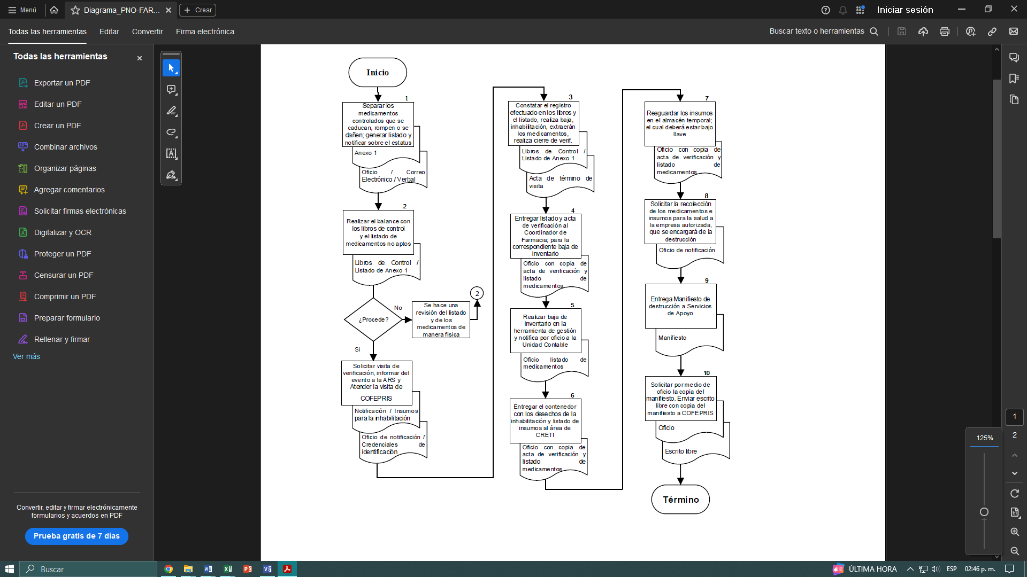**FLUJOGRAMA**
2. **REFERENCIAS BIBLIOGRÁFICAS**

* Suplemento para establecimientos dedicados a la venta y suministro de medicamentos y demás insumos para la salud, Sexta Edición, de la Farmacopea de los Estados Unidos Mexicanos.

1. **CONTROL DE CAMBIOS**

| Fecha | Descripción del cambio | Justificación | Realizado por | Aprobado por |
| --- | --- | --- | --- | --- |
|  |  |  |  |  |
|  |  |  |  |  |
|  |  |  |  |  |

1. **FIRMAS DE CONOCIMIENTO**

| Área | Nombre | Firma | Fecha |
| --- | --- | --- | --- |
|  |  |  |  |
|  |  |  |  |
|  |  |  |  |
|  |  |  |  |
|  |  |  |  |
|  |  |  |  |
|  |  |  |  |
|  |  |  |  |
|  |  |  |  |
|  |  |  |  |
|  |  |  |  |
|  |  |  |  |
|  |  |  |  |
|  |  |  |  |
|  |  |  |  |
|  |  |  |  |
|  |  |  |  |
|  |  |  |  |
|  |  |  |  |
|  |  |  |  |
|  |  |  |  |
|  |  |  |  |
|  |  |  |  |
|  |  |  |  |
|  |  |  |  |
|  |  |  |  |
|  |  |  |  |
|  |  |  |  |
|  |  |  |  |
|  |  |  |  |
|  |  |  |  |
|  |  |  |  |
|  |  |  |  |
|  |  |  |  |
|  |  |  |  |
|  |  |  |  |
|  |  |  |  |
|  |  |  |  |
|  |  |  |  |
|  |  |  |  |

1. **ANEXO**

Anexo 1 “Relación de Medicamentos Controlados caducos o Deteriorados”

